Таблица переходов детерминированного конечного автомата
Наряду с представлением графом функция переходов ДКА может быть задана таблицей, что, безусловно, больше подходит для программной реализации конечного автомата (табл. 1).
Рассмотрим таблицу переходов ДКА А₁₂, распознающего язык идентификаторов.

Таблица 1. Таблица переходов конечного автомата А₁₂;
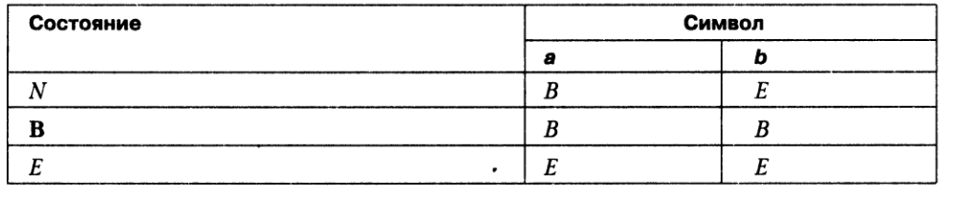В таблице записано состояние, в которое переходит автомат, находясь в состоянии, соответствующем данной строке таблицы, и получив входной символ, обозначенный в соответствующем столбце.
Конечное состояние автомата В помечено в таблице жирным шрифтом.
Наряду с состояниями N и В предусмотрено дополнительное состояние Е — состояние ошибки. Это сделано для того, чтобы функция переходов была определена для всех возможных пар символ-состояние. Иначе переход из состояния N при поступлении на вход символа b был бы не определен.
Попав в состояние Е, автомат остается в нем. Состояние Е не является конечным. На практике при программной реализации, кроме символов входного алфавита, потребуется, скорее всего, определить реакции автомата и на любые другие символы, которые, очевидно, должны переводить автомат в состояние Е.

Программная реализация автоматного
Распознавателя

В листинге 1 приведен эскиз программы, моделирующей работу детерминированного конечного автомата. Эта программа и является универсальным распознавателем (синтаксическим анализатором) автоматных языков.
В ней есть лишь некоторые условности: предполагается, что состояния обозначаются заглавными латинскими буквами (S — начальное состояние), а входной алфавит — малые латинские буквы. Не конкретизированы также способы считывания символов и проверки их наличия на входе, а также то, как автомат реагирует на принятие или непринятие входной цепочки — эти части программы записаны по-русски.
Листинг 1. Универсальный распознаватель автоматных языков
type
tCondition = (S, А, В, С, ..., Е, ...) ; { Состояния }
tAlpha = 'а'..'z'; { Алфавит }
tJump = array [tCondition, tAlpha] of tCondition;
{ Таблица переходов }
tFinish = set of tCondition;
/ Тип множества конечных состояний }
var
Cond : tCondition; { Текущее состояние }
Ch : tAlpha; { Входной символ }
Р : tJump; { Функция переходов }
Fin : tFinish; { Конечные состояния }
{ Здесь задаются значения Р и Fin }
Cond := S;
while Есть символы do begin
Читать(Ch);
Cond := P[Cond, Ch]
end;
if Cond in Fin then
Цепочка принята
else
Цепочка не принята

Дерево разбора в автоматной грамматике

Говоря о задаче синтаксического анализа, мы сводили ее к построению дерева разбора. Между тем, в предыдущих разделах на роль распознавателя автоматных языков предложен конечный автомат, который дерево не строит. Нет ли здесь противоречия?
Нет. Дерево разбора цепочки в автоматной грамматике может быть однозначно построено, если известна последовательность переходов конечно-автоматного распознавателя. То есть распознающий автомат не только дает ответ на вопрос о принадлежности цепочки языку, но и позволяет выявить структуру цепочки.
Структура при этом представлена последовательностью переходов автомата.
Рассмотрим, какой вид имеет дерево разбора терминальной цепочки в автоматной грамматике. Из трех видов правил автоматной грамматики правила вида
A →a
и
А → ε
могут быть использованы в процессе порождения цепочки ровно один раз, после чего процесс порождения заканчивается. Все остальные подстановки выполняются по правилам вида
A→аВ.
Каждая такая подстановка приводит к появлению в дереве новой внутренней вершины, помеченной нетерминалом. Ее левая дочерняя вершина помечается терминалом (рис. 12).
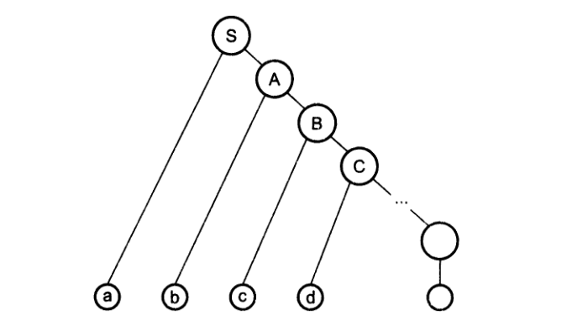
Рис. 12. Дерево разбора в автоматной грамматике
Если для грамматики типа 3 построен ДКА, то входная цепочка однозначно определяет последовательность проходимых автоматом состояний и дерево вывода.

Пример автоматного языка

Рассмотрим язык целых чисел со знаком. Примеры правильно записанных чисел:
177 +22 -1 0 02
Построим конечный автомат, который распознает этот язык. Зададим этот автомат с помощью диаграммы переходов. Эта диаграмма будет служить также и формальным определением самого языка.
Начальное состояние автомата обозначим S (рис. 13). Находясь в этом состоянии, автомат ожидает символ, с которого может начинаться запись числа.
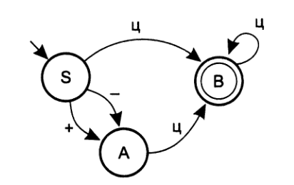
Рис.13. Конечный автомат, распознающий целые числа со знаком

Это знаки «+», «-» и цифры. Соответственно, из состояния S должны исходить дуги, помеченные этими символами.
Десять дуг, помеченных цифрами от 0 до 9, заменим одной, пометив ее символом «ц».
После того как принят знак числа, автомат должен перейти в состояние, в котором он ожидает первую цифру.
Обозначим такое состояние А. Таким образом, переходы по символам «+» и «-» ведут из состояния S в состояние А.
Если, находясь в начальном состоянии S, автомат получил цифру, он должен перейти в состояние (обозначим его В), в котором могут быть приняты последующие цифры, если они есть.
Из состояния А при получении цифры автомат также переходит в состояние В.
Состояние В следует пометить как конечное, поскольку переход в это состояние означает, что на вход автомата поступила правильная запись целого числа.
Дуга, помеченная символом «ц», ведущая из состояния В в него же, позволяет автомату принять вторую и последующие цифры числа, если они есть.

По диаграмме переходов можно записать и грамматику, порождающую язык целых чисел со знаком. Каждой дуге соответствует правило. Конечные состояния порождают правила с пустой цепочкой в правой части.

S→+A|-A| ц B
А→ ц В
В→ ц В|ε

На практике, как уже говорилось, приходится учитывать возможность поступления на вход автомата не только символов входного алфавита, но и любых других символов.
В этой ситуации можно предполагать, что из любого состояния исходит дуга, ведущая в состояние ошибки Е (рис. 14). Кроме того, удобно считать, что входная цепочка всегда завершается специальным символом «конец текста», который обозначают ⊥
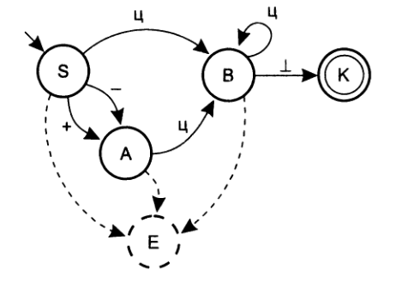
Рис. 14. Конечный автомат с состоянием ошибки и дополнительным конечным состоянием

При использовании символа ⊥ к автомату следует добавить состояние К, которое будет единственным конечным, и в которое из «бывших» конечных состояний будут направлены дуги, помеченные ⊥.

